**GUIA DE APRENDIZAJE UNIDAD 2 N° DE GUÍA: ___14__**

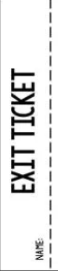 NOMBRE ESTUDIANTE: ____________________CURSO: _8___ LETRA: ______ FECHA: __________________

Oa: Identificar adjetivos calificativos y comparativos con una o más silabas.

Estimados alumnos: Responda las siguientes preguntas correspondientes a la clase n°14 de inglés



|  |
| --- |
| ¿Qué cosas se pueden comparar? |
| ¿Al realizar una comparación en inglés que sucede con los adjetivos que contienen solo una silaba? Ejemplo: small |
| ¿Cuál es la estructura gramatical de una comparación con un adjetivo que tiene más de una silaba? Ejemplo : interesting |

